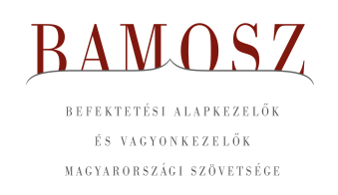
Újra kisebb emelkedés

Budapest, 2025. április 15.

Márciusban 1%-kal növekedett a befektetési alapokban kezelt vagyon. Ami a tőzsdéket illeti, a fejlett piacokon esést, a fejlődő tőzsdéken kisebb pozitív elmozdulást láthattunk. A hazai tőzsdén is csak enyhe erősödést tapasztalhattunk. A devizapiacon a forint kissé gyengült az euróhoz képest, míg a dollárhoz képest jelentősen erősödött.
A befektetési alapok esetében az elmúlt hónapban a tőkeáramlások eredője plusz 222 milliárd forintot mutat. A kép vegyes, hiszen számos kategóriánál láthatunk kisebb-nagyobb kiáramlást, de a tőkebeáramlások abszolút értékben meghaladják a kiáramlásokat. A tőkevonzás, a hozamok és az árfolyammozgások eredőjeként a BAMOSZ tagok által kezelt befektetési alapok összvagyona 177 milliárd forinttal növekedett az év harmadik hónapjában. A hónap végén a BAMOSZ tagok mindösszesen 18. 529 milliárd forintot kezeltek befektetési alapokban.

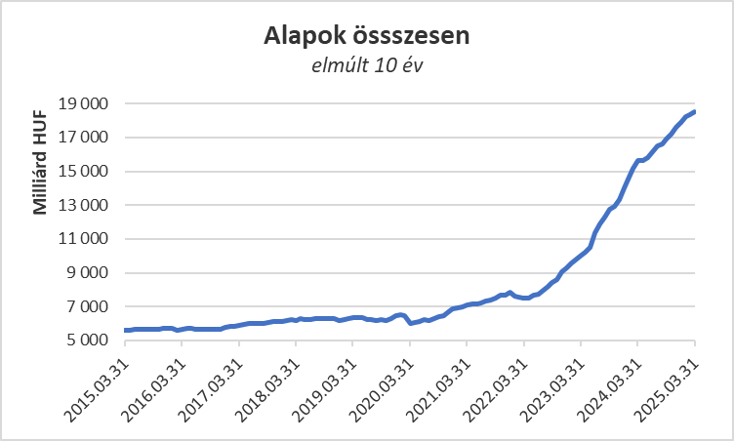

Néhány fontosabb tőkepiaci
index teljesítménye:

RMAX | 0,33%
MAX | - 1,43%
BUX | 1,77%
MSCI DM (USD) | - 4,64%
MSCI EM (USD) | 0,38%

Az euró/forint, illetve a
dollár/forint árfolyam változása:

EUR/HUF | 0,35%
USD/HUF | -3,65%

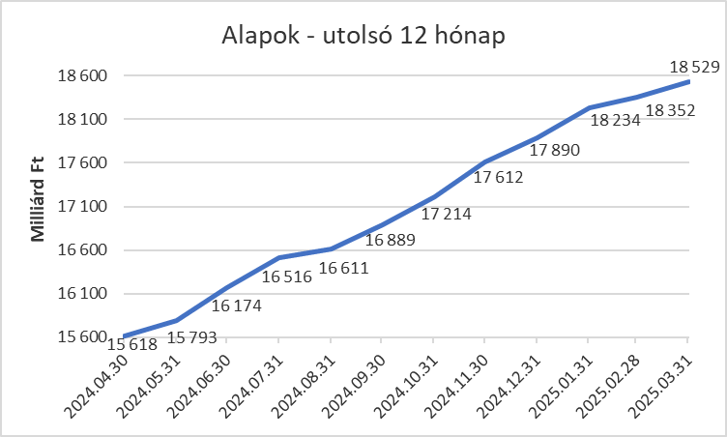

A pénzpiaci alapokhoz 3,2 milliárd forintnyi tőke érkezett a hónap során. A hozamok ehhez nem tudtak hozzátenni, a vagyon így is 0,8%-kal növekedett.

A kötvényalapoknál negatív a kép. Összesen 44,8 milliárd forint áramlott ki a kategóriától. A rövid futamidejű kötvények esetében ennek nagysága 49,9 milliárd forint. A hosszú futamidejű kötvényalapok esetében alig volt tőkemozgás (+0,1 milliárd forint a hónap folyamán), míg a szabad futamidejű kötvényalapokhoz 5,0 milliárd érkezett. A hozamok érdemben nem tudták befolyásolni vagyon alakulását, így a nettó eszközérték 1%-kal csökkent.

A vegyes alapokhoz 67,8 milliárdnyi tőke áramlott, amely a második legmagasabb érték a hónapban. Ha az alkategóriákra ránézünk, akkor jól láthatjuk, hogy az óvatos alapok esetében volt 4 milliárdnyi tőkebeáramlás; míg a kiegyensúlyozott alapokhoz 58,8 milliárd érkezett. A dinamikus alapok további 5 milliárd pluszt tudnak felmutatni. A kategória vagyonát nem tudták növelni a hozamok, így mindössze 0,7%-os a vagyonnövekedés a hónapban.

A részvényalapokhoz 34,3 milliárd forint érkezett, de az inkább negatív hangulatban a hozamok nem tudtak hozzátenni a növekedéshez. Mindezek hatására a kategória vagyona az elmúlt hónapban gyakorlatilag nem változott.

A tőkevédett alapokhoz 34,3 milliárdnyi tőke érkezett a hónap során. Bár a hozamok nem alakultak kedvezően, a kategória vagyona így is 4,4%-kal gyarapodott a hónap folyamán.

Az abszolút hozamú alapok esetében 88,3 milliárd áll az értékesítési soron, amely a legmagasabb érték a kategóriák között márciusban. A hozamok is hozzájárultak a gyarapodáshoz, így 4,1%-os növekedés jelentkezett a kategória vagyonában a hónap során.

A származtatott alapokhoz mindössze 0,2 milliárdnyi tőke érkezett. Hozamemelkedés is mutatkozott, így 2,6%-os növekedést láthatunk a kategóriánál.

Az ingatlanalapok esetében 9,1 milliárdnyi tőkekiáramlást láthattunk a hónap során. A hozamok semlegesíteni tudták a tőkekiáramlás hatását, mindennek az eredőjeként a nettó eszközérték pozitív nullával zárt.

Az árupiaci alapok esetében közel 14 milliárdnyi tőke érkezését láthatjuk. A hozamok is kedvezően alakultak, aminek köszönhetően a vagyonváltozás plusz 21,1% lett a hónapban.

Az elsősorban intézményi befektetők vagyonát kezelő zártkörű alapok esetében az elmúlt hónapban 35 milliárdnyi tőke érkezett. A hozamok is pozitívan alakultak, így összeségében 2,9 %-kal növekedett a vagyon a hónap során.

A szerkesztők figyelmébe:
BAMOSZ
A Befektetési Alapkezelők és Vagyonkezelők Magyarországi Szövetsége (BAMOSZ) a hazai alap- és vagyonkezelő szakmát képviselő szövetség. A BAMOSZ 24 tagja összesen 24.000 milliárd forint vagyont kezel, ezen belül mintegy 18.500 milliárd forintot befektetési alapokban. A BAMOSZ honlapja a www.bamosz.hu oldalon található.
A tájékoztatóban szereplő adatok – egyéb megjelölés hiányában – a Befektetési Alapkezelők és Vagyonkezelők Magyarországi Szövetségének tagjai által szolgáltatott számokon alapulnak, és kizárólag a BAMOSZ tagjaira vonatkoznak. Az adatok tájékoztató jellegűek, azok helyességét a BAMOSZ-nak nem áll módjában ellenőrizni, ezért azokért felelősséget nem vállal.
Részletes háttértáblák a BAMOSZ honlapon találhatók:

Legfrissebb havi adatok

További információ:
Szendi Sándor
info@bamosz.hu

